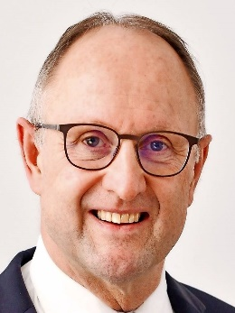 | Prof. Dr. Matthias Anthuber  Direktor für Viszeralchirurgie am Universitätsklinikum Augsburg | Initiator des Corza Medical Organspendelauf & Beauftragter der Deutschen Gesellschaft für Chirurgie
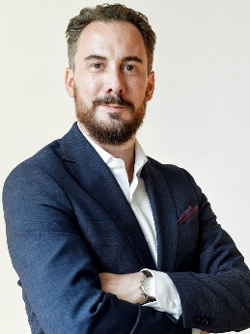 | Buchholz, Tim | Corza Medical General Manager DACH  Titelsponsor  Nimmt beim OSL am 2,5km Lauf teil
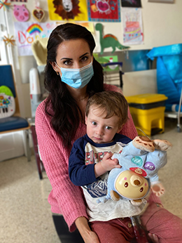 | Dietrich, Diana  Ihr heute fünfjähriger Sohn Daniel wartete 2,5 Jahre auf ein Spenderherz | Mutter eines herztransplantierten fünfjährigen Jungen  Nimmt beim OSL am 10km Lauf teil
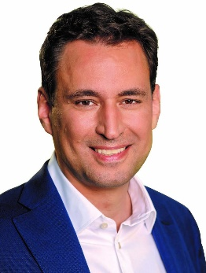 | Eisenreich, Georg | Staatsminister der Justiz
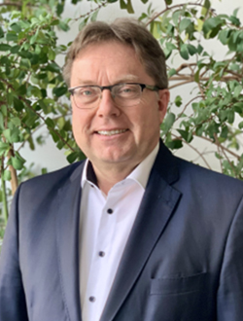 | Krase, Peter | Bevollmächtigter Leistungs- und Versorgungssteuerung der AOK Bayern  Exklusivpartner
 | Lingor, Renate  Mehrfache Olympia Bronzemedaillen-gewinnerin; Fußballweltmeisterin; Europameisterin | Olympia Bronzemedaillen-gewinnerin im Fußball & Unterstützerin des OSL  Nimmt beim OSL am 5km Lauf teil
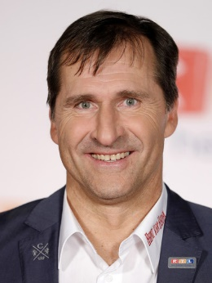 | Riedel, Lars  Olympiasieger im Diskuswurf 1996; mehrfacher Weltmeister; Europameister; Deutscher Meister | Olympiasieger Diskuswurf 1996  Unterstützer des OSL
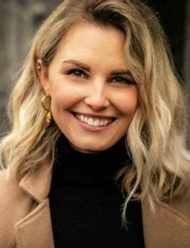 | Schwab, Tamara  Nach zwei überlebten Herzstillständen bekam sie im Jahr 2021 ein Spenderherz, schrieb anschließend ein eigenes Buch und setzt sich nun vielfältig für das Thema Organspende ein | Speakerin, Trainerin und Autorin  Nimmt beim OSL am 5km Lauf teil
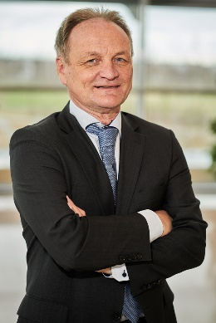 | Prof. Dr. Andreas Seekamp | Präsident der Deutschen Gesellschaft für Chirurgie (DGCH)
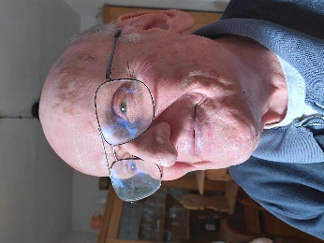 | Dr. Bernd Ullrich  Der, in Deutschland am längsten mit einem einzigen Spenderherz lebende, Mensch (seit 40 Jahren) | Herztransplantierter Unterstützer  Nimmt beim OSL am 2,5km Walking teil
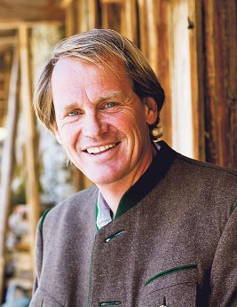 | Wasmeier, Markus  Mehrfacher Olympiasieger und Weltmeister im Skirennsport | Olympiasieger Skirennsport & Unterstützer des OSL
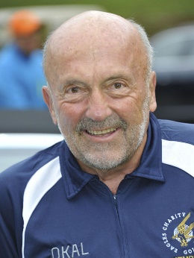 | Wolfermann, Klaus  Olympiasieger im Speerwurf 1972; engagiert sich in den Vereinen KiO Kinderhilfe Organtransplantation und VSO-Sportler für Organspende | Olympiasieger & Botschafter „Kinderhilfe Organspende“
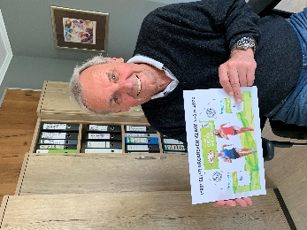 | Wontorra, Jörg  Stieftochter Chantal Bausch ist organtransplantiert; Gewinner der deutschen Kamera; gründete 2003 „Hansestiftung“, die sich um Bildung, Erziehung und Jugendhilfe in Bremen, Hamburg und Lübeck kümmert | Sportmoderator & Fernsehproduzent  Offizieller Moderator des OSL
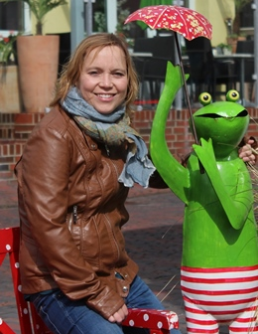 | Zumpfe, Sandra  Mehrfach organtransplantiert (Herz und Niere) | Bundesverband der Organtransplantierten e.V.

